视频推流软件
需求规格说明书

课程名称：大型软件开发
专业： 软件工程
小组成员：郭瑞桦 陈敏 姚承燕 王婷 葛防 项载顺 邓龙溪

更新日期 | 更新日志
2025.10 | 第一次需求分析

目录
1引言 3
1.1 项目名称 3
1.2 编写目的 3
2 用户需求 3
2.1阅览者模块 3
2.1.1视频下载 4
2.1.2视频互动功能 4
2.1.3视频搜索 5
2.2创作者模块 5
2.2.1创作发布需求 6
2.2.2流量曝光需求 7
2.2.3数据分析需求.......................................................................................8
2.2.4作品管理需求 10
2.2.5账户信息管理需求.............................................................................12
2.2.6非功能性需求.....................................................................................12
2.3管理员模块 12
2.3.1 管理员登录 13
2.3.2 视频审核 14
2.3.3 投诉处理 16
3功能需求...................................................................................................................18
3.1 文档概述： 18
3.2整体系统架构 ： 19
3.3 客户端需求： 19
3.3.1功能需求........................................................................................19
3.3.2非功能需求....................................................................................20
3.4 服务器端需求： 21
3.4.1功能需求........................................................................................21
3.4.2 非功能需求...................................................................................22
3.4 接口需求： 22

1.1项目名称
视频推流软件
1.2 编写目的
该说明书的编写目的是为了让用户和软件设计者对该系统应具有的功能达成共识，该说明书将指导系统的开发工作，并进一步定制软件开发的细节问题。
本文档可作为软件开发者，项目经理，用户和客户，测试人员，技术支持和维护人员的参考资料。

2.1阅览者模块
核心用户功能需求
本系统面向注册用户，提供围绕视频内容浏览、互动与管理的一系列核心功能。所有互动类操作（如评论、收藏、下载）均需用户完成登录后方可使用。未登录用户仅可进行视频浏览、播放及基础搜索。

功能名称 | 子功能 | 详细描述
视频下载 | 无 | 允许用户将在线视频保存到自己的设备本地，以便在无网络连接的情况下观看
视频互动 | 点赞 | 快速、正向的情感反馈机制，用于表达用户对视频内容的喜爱和认可
 | 评论 | 允许用户对视频内容发表文字、表情或图片意见的互动区域，是构建社区氛围
 | 收藏 | 个人化的内容整理工具，允许用户将视频保存到自定义的列表中，便于日后回看
搜索 | 无 | 允许用户通过关键词主动寻找特定视频、创作者或话题

2.1.1视频下载

- 触发方式：在视频详情页，若该视频被内容提供方标记为“允许下载”，则显示“下载”按钮。
- 权限控制：仅登录用户可执行下载操作；系统需校验用户账户状态及视频版权策略。
（3）本地管理：
- 下载后的视频存储于应用专属本地目录，支持在“我的下载”页面统一管理。
- 用户可预览、播放、删除已下载视频。
- 下载视频支持离线播放，播放体验与在线一致（含画质、字幕等，若原始视频包含）。
（4）限制策略：
单个视频仅允许下载一次（避免重复占用存储）。
2.1.2 视频互动功能
（1）点赞
用户可对任意视频点击“点赞”图标，系统即时反馈视觉状态（如图标变红、动画效果）。
同一用户对同一视频仅可点赞一次，再次点击则取消点赞。
点赞数在视频卡片及详情页实时更新，并对所有用户可见。
系统需记录用户点赞历史，用于后续推荐或数据统计。
（2）评论
发布：登录用户可在视频详情页底部输入评论内容
展示：评论按发布时间倒序排列，默认展示前20条，支持“加载更多”。
管理：用户可删除自己发布的评论，删除后不可恢复。评论内容需经服务端敏感词过滤，违规内容不予发布或自动屏蔽。
（3）收藏
用户点击“收藏”按钮后，视频将被加入个人“收藏夹”。
收藏状态持久化，切换设备登录同一账号后仍可同步查看。
在“我的收藏”页面，用户可按时间倒序浏览所有收藏视频，支持取消收藏。
系统应防止重复收藏（同一视频多次点击仅记录一次）。
2.1.3 视频搜索
入口：首页顶部提供固定搜索栏，支持随时唤起。
搜索范围：支持按视频标题、标签（Tag）、作者昵称（如适用）进行模糊匹配。
结果展示：搜索结果以卡片流形式展示，每项包含缩略图、标题、作者、播放量、发布时间。无结果时显示友好提示（如“未找到相关视频，试试其他关键词？”）。
2.2创作者模块

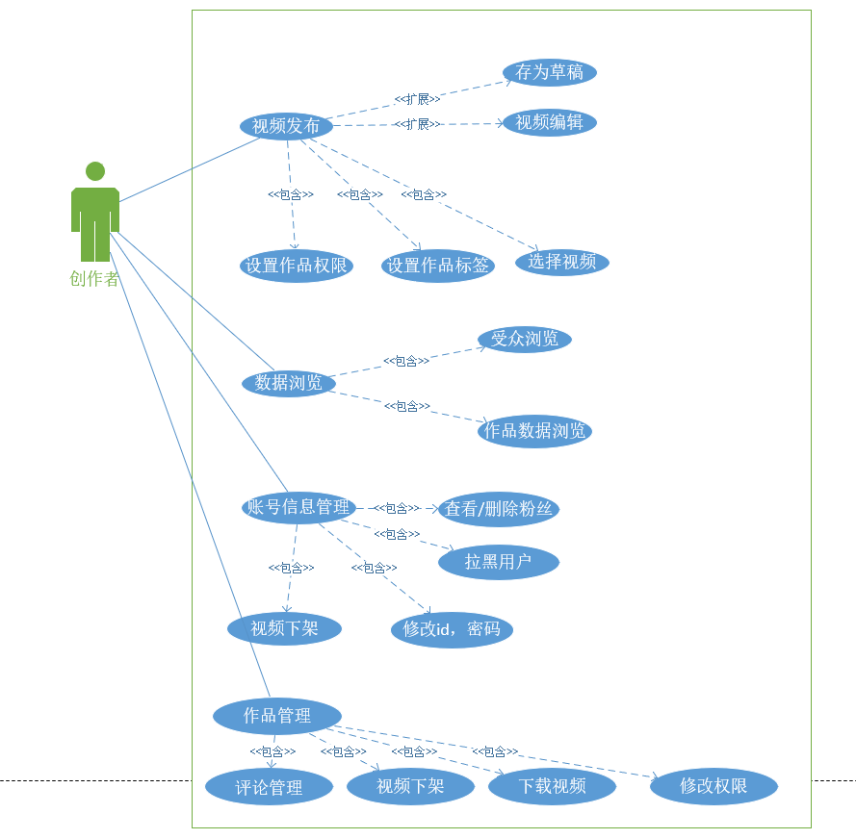用例图1
简要用例说明
视频发布
视频发布的用例描述
用例名 视频发布
用例概述 创作者发布自己的作品，供他人浏览
参与者 创作者
涉众 普通用户，管理员
前置条件 已有编辑好的视频，视频经过管理审核后同意发布
后置条件 发布后能查看作品的数据等，他人能进行点赞评论等

数据浏览
数据浏览的用例描述
用例名 数据浏览
用例概述 创作者可以查看作品发布后的各项数据，如总浏览量，以及浏览量随时间的变化曲线，受众画像等等
参与者 创作者
涉众 普通用户
前置条件 视频已经发布
后置条件 用户可以继续在平台上执行其他功能操作。

2.2.1创作发布需求：创作者希望能便捷地制作出高质量、有创意的视频内容。（可以暂时不考虑，软件前提是一个已经编辑好的视频）
内容创作和发布
拍摄功能：提供多种拍摄模式，如慢动作、快动作、定时拍摄等，满足不同创作场景。例如，美食创作者可利用慢动作拍摄食物烹饪时的细节，如汤汁的流动。同时，支持多角度拍摄，方便创作者在拍摄过程中切换视角，增加视频的丰富度。
剪辑功能：具备基础的剪辑操作，如裁剪、拼接、添加转场效果。像音乐类创作者在拼接不同乐器演奏片段时，通过添加淡入淡出等转场效果，让过渡更自然。高级剪辑功能如添加画中画、绿幕抠像等也不可或缺，便于实现创意合成，如美妆博主可利用绿幕抠像将自己置身于梦幻背景中。
特效功能：丰富的滤镜特效，涵盖复古、日系、欧美等多种风格，为视频营造独特氛围。例如，旅行创作者在拍摄自然风光时，使用清新滤镜突出景色的优美。还应有动态贴纸特效，如可爱的卡通形象、潮流的文字贴纸，能吸引观众注意力，像生活类创作者可在视频中添加搞笑贴纸增加趣味性。
草稿箱功能：允许保存未发布的完成作品。让作者能选择性进行发布
创作灵感：创作者可能会出现不知道该创作什么内容的情况，这个功能为创作者提供当下的热点内容（点赞量高，或者播放量高）以及跟创作者相似风格（常发布的视频内容标签相同）的视频内容，以供创作者能更好的创作
内容管理
视频选择：选择需要上传的视频
作品分类与标签：自定义分类标签，便于内容检索和管理。
作品权限管理：能够自定义作品的可观看范围。
批量操作：支持批量删除、隐藏、权限设置（如仅粉丝可见）。
功能名称 | 优先级 | 功能描述
拍摄 | No | 提供多种拍摄模式，如慢动作、快动作、定时拍摄等，满足不同创作场景。
剪辑 | No | 具备基础的剪辑操作，如裁剪、拼接、添加转场效果。
特效 | No | 丰富的滤镜特效，涵盖复古、日系、欧美等多种风格，为视频营造独特氛围。
草稿箱 | Should | 允许保存未完成作品。
创作灵感 | Should | 为创作者提供当下的热点内容（点赞量高，或者播放量高）以及跟创作者相似风格（常发布的视频内容标签相同）的视频内容，以供创作者能更好的创作
作品分类与标签 | Must | 自定义分类标签，便于内容检索和管理。
作品权限管理 | Must | 能够自定义作品的可观看范围。
批量操作 | Should | 支持批量对作品删除、隐藏、权限设置（如仅粉丝可见）。

2.2.2流量曝光需求：创作者期望自己的作品能获得更多曝光，增加粉丝量和播放量。
热门话题推荐：实时推送热门话题榜单，引导创作者参与热门话题创作。例如，当某个节日相关话题热度上升时，提醒美食创作者围绕节日美食创作视频，借助话题流量提升作品曝光。同时，分析热门话题趋势，为创作者提供话题创作方向建议，像预测某类社会热点话题后续可能的发展方向，助力创作者提前布局。
精准推广功能：依据创作者的作品标签和目标受众，提供定向推广服务。比如，健身类创作者可选择将作品推广给关注健身、运动营养等领域的用户群体。支持设置推广预算和投放时间，创作者可根据自身经济实力和推广计划灵活调整，如在作品发布初期加大推广预算，提高曝光速度。
功能名称 | 优先级 | 功能描述
热门话题推荐 | Should | 实时推送热门话题榜单，引导创作者参与热门话题创作。
精准推广功能 | should | 据创作者的作品标签和目标受众，提供定向推广服务。

2.2.3数据分析需求
视频数据洞察需求：创作者需要了解自己作品的表现情况，如播放量、点赞数、评论数、转发数等，以便分析内容优劣。功能：在创作者后台提供详细的视频数据分析页面，以图表形式直观展示各项数据随时间的变化趋势，让创作者能清晰看到不同时段作品的传播效果。还可对比同类型热门视频的数据指标，为创作者优化内容提供参考。
受众分析需求：想要知晓观看自己视频的受众特征，包括年龄、性别、地域分布等，从而更好地创作符合受众喜好的内容。功能：提供受众分析报告，从多个维度剖析粉丝及视频观看人群的画像信息，帮助创作者根据受众特点调整创作方向，提升内容针对性与吸引力。

功能名称 | 优先级 | 功能描述
视频数据分析 | Must | 在创作者后台提供详细的视频数据分析页面，还可以以图表的形式直观展示各项数据随时间变化的趋势
受众分析 | Must | 提供受众分析报告，从多个维度（点赞人群，视频完整观看人群）剖析粉丝以及视频观看人群的画像信息，帮助创作者根据受众特点调整创作内容

2.2.4作品管理需求：
评论管理功能：能快速查看、回复评论，可对评论进行筛选，如按点赞数、时间顺序排列，便于创作者优先处理高热度评论。还能对恶意评论进行屏蔽或举报，维护良好的互动环境，像知识类创作者对于一些无理质疑的评论可及时处理。
下载视频功能：提供视频下载功能
视频下架：支持创作者将一些视频进行下架处理，将视频从已发布视频中进行删除，取消对这个视频的推流
修改视频权限：支持创作者对视频权限进行修改，修改作品的可见范围
功能名称 | 优先级 | 功能描述
评论管理 | Must | 能快速查看、回复评论，可对评论进行筛选，如按点赞数、时间顺序排列，便于创作者优先处理高热度评论。还能对恶意评论进行屏蔽或举报
下载视频 | Must | 提供视频下载功能
视频下架 | Must | 支持创作者将一些视频进行下架处理，将视频从已发布视频中进行删除，取消对这个视频的推流
修改视频权限 | Must | 支持创作者对视频权限进行修改，修改作品的可见范围

2.2.5账户信息管理需求
查看/删除粉丝：为创作者提供查看自己的粉丝有哪些，以及选择删除某些粉丝的功能
拉黑用户：为创作者提供拉黑的功能，被拉黑的人将不能对该创作者的作品进行浏览，保护创作者的权益
Id和密码管理：为创作者提供修改id，密码的功能，便于创作者登录，维护创作者账号安全

功能名称 | 优先级 | 功能描述
Id和密码管理 | Must | 为创作者提供修改id，密码的功能，便于创作者登录，维护创作者账号安全
拉黑用户 | Should | 为创作者提供拉黑的功能，被拉黑的人将不能对该创作者的作品进行浏览，保护创作者的权益
查看/删除粉丝 | Must | 为创作者提供查看自己的粉丝有哪些，以及选择删除某些粉丝的功能

2.2.6非功能性需求：
- 版权保护：提供原创内容认证、侵权投诉渠道，保障创作者权益。

2技术支撑需求
2.1上传速度优化：支持大文件快速上传，减少等待时间。
2.2多设备适配：确保在不同分辨率、操作系统下内容显示一致。
2.3低延迟直播：提供高清、低延迟的直播技术，支持多人连麦。

2.3管理员角色
角色定位：管理员是平台秩序、内容安全和法律合规的最终守护者。他们拥有最高级别的后台操作权限，负责执行平台的规则和政策。管理员拥有视频下架，删除视频，限制推荐（减少曝光），站内信正式警告，永久禁止登录和使用账号等功能。
确保所有用户生成内容符合法律法规和社区准则，杜绝色情、暴力、反动、侵权等违规内容。快速公正地处理用户投诉，维护社区的良好氛围，保障用户的合法权益。

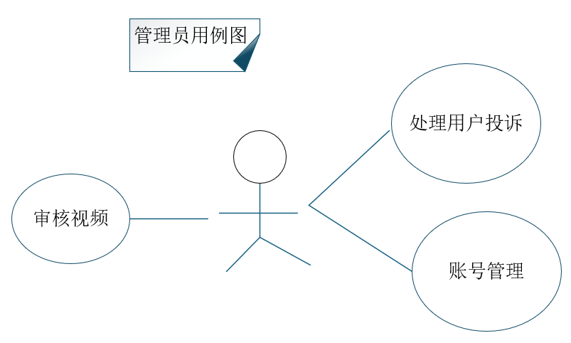
管理员用例图

2.3.1账号管理
功能描述
管理员账号安全管理：为系统管理员提供修改自身登录ID和密码的功能，保障后台管理账号的安全。
用户信息查询：
管理员应能通过多种维度精确查找和筛选用户。
搜索功能：支持按用户UID、昵称、邮箱、手机号进行精确搜索。

账号详情查看：
点击具体用户后，应能查看其完整档案。
基础信息：UID、昵称、头像、邮箱、手机、注册时间/IP、实名认证状态、用户身份/等级（普通用户、UP主、大会员、认证用户等）。
社交信息：关注数、粉丝数、动态数、获赞/收藏/投币数。
内容信息：发布的视频/文章列表、弹幕/评论历史（需可查）。
行为记录：登录历史（时间、IP、设备）、违规记录历史、交易记录（如有）。

功能名称 | 优先级 | 功能描述
管理员账号安全管理 | Must | 为系统管理员提供修改自身登录ID和密码的功能，保障后台管理账号的安全。录，维护创作者账号安全
用户信息查询与筛选 | Must | 管理员应能通过多种维度精确查找和筛选用户。  搜索功能：支持按用户UID、昵称、邮箱、手机号进行精确搜索
账号详情查看 | Must | 点击具体用户后，可查看完整档案  基础信息：UID、昵称、头像、邮箱、手机、注册时间/IP、实名认证状态、用户身份/等级（普通用户、UP主、大会员、认证用户等）。  社交信息：关注数、粉丝数、动态数、获赞/收藏/投币数。  内容信息：发布的视频/文章列表、弹幕/评论历史（需可查）。  行为记录：登录历史（时间、IP、设备）、违规记录历史、交易记录（如有）。

2.3.2审核视频
功能描述
待审视频队列获取：系统为管理员提供待审核视频的集中工作台，管理员可主动获取或由系统自动分配审核任务。
管理员审核判断：
管理员根据审核规范执行裁决操作：
• 通过：视频正常发布
• 打回修改：对轻微违规视频，需填写修改意见后退回用户修改
• 驳回：对严重违规视频，需选择具体违规理由后禁止发布
审核记录与通知：将审核结果通过站内信通知视频上传者。对于打回或驳回操作，需明确告知具体原因。

功能名称 | 优先级 | 功能描述
待审视频队列获取 | Must | 系统为管理员提供待审核视频的集中工作台，管理员可主动获取或由系统自动分配审核任务。
管理员审核判断 | Must | 管理员根据审核规范执行裁决操作：  • 通过：视频正常发布  • 打回修改：对轻微违规视频，需填写修改意见后退回用户修改  • 驳回：对严重违规视频，需选择具体违规理由后禁止发布
审核记录与通知 | Must | 将审核结果通过站内信通知视频上传者。对于打回或驳回操作，需明确告知具体原因。

“审核视频”文档
用例名 审核视频
简要描述 对用户上传的视频进行审查，以确保其符合法律法规及社区规范
参与者 管理员
涉众 用户
前置条件 管理员已经成功登录，并且具有相关权限和功能
后置条件 视频状态更新、记录留存、如审核不过用户通知
基本事件流
- 用户上传视频
- 机器审核
- 管理员获取任务
- 人工审核判断
根据视频内容，管理员执行以下操作
视频内容没有问题，执行“通过”子流程（S-1）
视频内容明显违规，执行“驳回”子流程（S-2）
视频内容轻微违规，执行“打回修改”子流程（S-3)
- 通过
- 视频成功发布
子流程S-1：通过
- 管理员从视频池里选择一个视频
- 管理员通过该视频
- 视频成功发布
子流程S-2:驳回
- 管理员从视频池里选择一个视频
- 管理员选择驳回理由并通知用户
- 通知用户视频被驳回
子流程S-3:打回修改
- 管理员从视频池里选择一个视频
- 管理员通知用户修改
- 用户重新修改
备选事件流
无
相关图
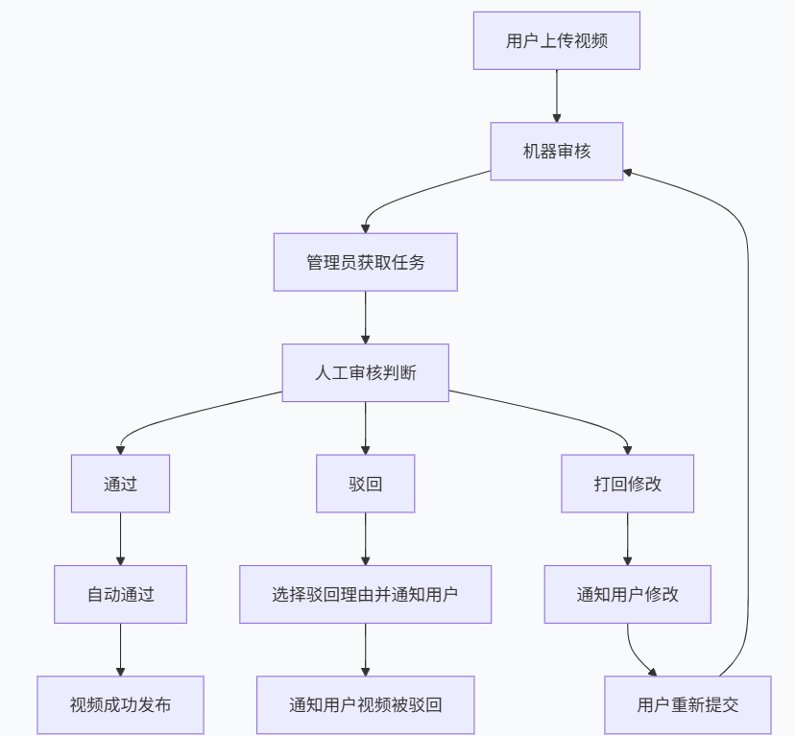

2.3.3处理用户投诉
功能描述
投诉工单受理：接受来自用户提供的新的投诉工单
投诉详情调查：管理员可查看投诉的完整详情，包括：投诉人信息、被投诉对象（视频/用户）、投诉类型、投诉描述、用户提交的证据（截图/链接），并可直接跳转查看被投诉的内容。
投诉事实认定：管理员基于平台规则和调查证据，对投诉做出裁决判断，选择 “投诉属实”、“投诉部分属实” 或 “投诉不属实/恶意投诉”。
处罚措施执行：
当投诉属实时，管理员可根据违规情节严重性，选择并执行相应的处罚：
• 对内容：下架视频、删除视频、限制推荐等
• 对用户：发送警告、暂时封禁、永久封禁、冻结收益等
处理结果通知：
系统自动向投诉双方发送处理结果通知：
• 通知投诉方：告知处理结果
• 通知被投诉方：如投诉属实，必须明确告知处罚原因、类型、期限及申诉渠道

功能名称 | 优先级 | 功能描述
投诉工单受理 | Must | 接受来自用户提供的新的投诉工单
投诉详情调查 | Must | 管理员可查看投诉的完整详情，包括：投诉人信息、被投诉对象（视频/用户）、投诉类型、投诉描述、用户提交的证据（截图/链接），并可直接跳转查看被投诉的内容。
投诉事实认定 | Must | 管理员基于平台规则和调查证据，对投诉做出裁决判断，选择 “投诉属实”、“投诉部分属实” 或 “投诉不属实/恶意投诉”。
处罚措施执行 | Must | 当投诉属实时，管理员可根据违规情节严重性，选择并执行相应的处罚：  • 对内容：下架视频、删除视频、限制推荐等  • 对用户：发送警告、暂时封禁、永久封禁、冻结收益等
处理结果通知 | Must | 系统自动向投诉双方发送处理结果通知：  • 通知投诉方：告知处理结果  • 通知被投诉方：如投诉属实，必须明确告知处罚原因、类型、期限及申诉渠道

“处理用户投诉”文档
用例名 处理用户投诉
简要描述 对用户提交的关于内容或行为的投诉进行核查与裁决
参与者 管理员
涉众 用户
前置条件 管理员已经成功登录，并且具有相关权限和功能
后置条件 投诉工单状态更新、记录留存、通知到位，处罚执行
基本事件流
- 用户上传视频
- 收到新投诉工单
- 查看投诉详情与证据
- 联系双方补充调查
- 投诉属实
- 评估违规严重等级
- 选择处罚措施
根据违规情况，管理员执行以下操作
对视频内容违规，执行视频下架/删除，视频锁定/减少曝光等操作
对用违规，执行账号临时/永久封禁
- 记录处罚决定
- 通知投诉方处理结果
- 通知被投诉方处罚结果与申诉渠道
备选事件流
投诉不属实，驳回投诉，通知投诉方驳回原因
投诉情节轻微时，从轻处理。
相关图
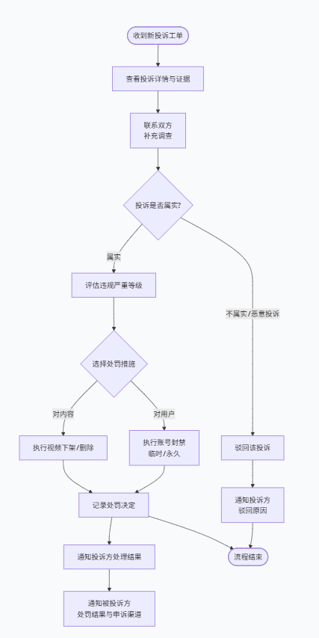
3系统功能
服务器和客户端本身不是涉众。它们是系统组件。但是，为这些组件设定约束和需求的系统架构师、开发工程师和运维工程师是涉众。
系统功能需求：

3.1 文档概述
项目名称： VidSphere 流媒体平台
文档范围： 定义客户端与服务器端的系统级需求
目标读者： 开发工程师、测试工程师、架构师、项目经理

3.2整体系统架构
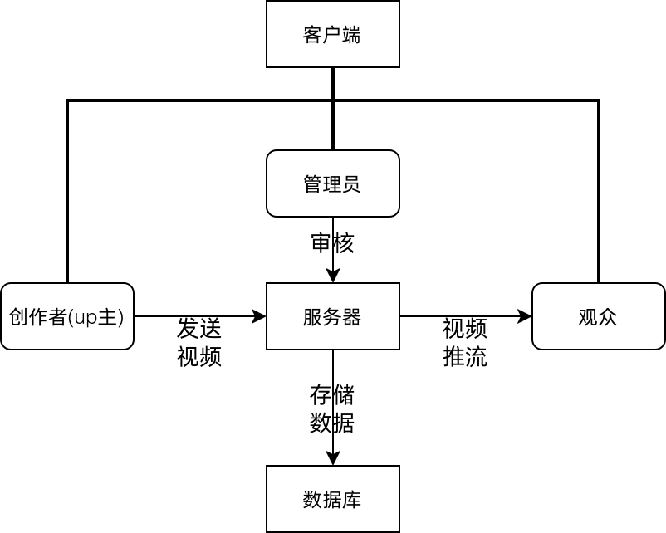

3.3客户端需求（Windows & Android）
3.3.1功能需求
模块A：用户界面与交互
功能ID | 功能名称 | 优先级 | 详细描述
AC-001 | 用户登陆与注册界面 | Must | 提供账密登录表单，处理用户输入
AC-002 | 视频播放界面 | Must | 视频播放列表
AC-003 | 用户个人账号界面 | Must | 用户关注up主的列表，点赞收藏的视频列表和用户个人信息设置与显示
AC-004 | 作品数据中心 | Must | 对视频的播放量、点赞量、收藏量、弹幕量、评论量和收益的数据分析与显示
AC-005 | 管理员个人界面 | Must | 对视频进行审核，赋分以便推流/限流计算
模块B：播放与互动
功能ID | 功能名称 | 优先级 | 详细描述
BC-001 | 流媒体播放 | Must | 集成FFmpeg等播放直播流和录制视频
BC-002 | 弹幕和评论交互 | Must | 发送、接收、显示弹幕和评论消息
模块C：推流功能
功能ID | 功能名称 | 优先级 | 详细描述
CC-001 | 推流视频采集 | Must | 对于直播应能采集摄像头、麦克风及屏幕数据；对于录制视频应能获得推流请求
CC-002 | 推流请求列表发送 | Must | 应能将编码后的音视频数据推送到指定服务器地址

3.3.2非功能需求
性能需求：
App启动时间 < 1.5秒。
播放视频首帧打开时间 < 2秒。
兼容性需求：
安卓端兼容Android 8.0及以上版本。
Windows端兼容Windows 10及以上版本。
安全性需求：
代码需进行混淆和加固。
本地不存储用户明文密码。

3.4 服务器端需求
3.4.1 功能需求
模块D：API服务
功能ID | 功能名称 | 优先级 | 详细描述
DS-001 | API服务 | Must | 提供API供客户端调用，处理所有业务逻辑。
模块E：数据库存储
功能ID | 功能名称 | 优先级 | 详细描述
ES-001 | 数据库存储 | Must | 持久化存储用户信息和浏览偏好、视频数据、直播互动等数据。
模块F：流处理服务
功能ID | 功能名称 | 优先级 | 详细描述
FS-001 | 推流视频接入 | Must | 接收客户端的推流视频请求，并转码格式供拉流
FS-002 | 流分发 | Must | 根据审核的赋分计算公式和推送机制，将视频分发给有这部分倾向的观众
FS-003 | 录制存储 | Should | 保存视频的数据并存入数据库中;将数据分析传递给创作者

3.4.2 非功能需求
性能与可扩展性：
系统支持10万日活跃用户。
所有API服务支持横向扩展。
可用性与可靠性：
系统整体月度可用性 > 99.9%(排除维护)。
流媒体服务无单点故障。
安全性：
防止SQL注入、XSS等常见Web攻击。
推流地址需有过期机制和签名鉴权。

3.5 接口需求
客户端-服务器API接口：定义详细的API端点、请求/响应格式、错误码。
推流-拉流协议：明确使用RTMP推流，HLS/FLV拉流。(?
内部服务间接口：如API服务如何与流媒体服务、数据库通信。

